|  |  |
| --- | --- |
| **Auteur(s):** |  |
| Dirk van der Enden  Jimmy van de Weijdeven |  |

|  |
| --- |
|  |
| Functioneel ontwerp |
| *Summa zorg website* |

[](http://www.google.nl/url?sa=i&rct=j&q=&esrc=s&source=images&cd=&cad=rja&uact=8&ved=0ahUKEwiTzdP406LPAhWDxxQKHa07DDYQjRwIBw&url=http://www.pcassistent.nl/nieuws/cartoon-fokke-en-sukke-eindelijk-de-helpdesk/&psig=AFQjCNFYwPfm9J7q_UfS6AEEHkC73pMFeQ&ust=1474618742544297)

**Inhoud**

1. Inleiding 3

2. Functionaliteiten 4

3. Gebruikersschermen 5

4. Navigatiestructuur 6

5. Formulierontwerp 7

6. Uitvoerontwerp 8

# Inleiding

In dit ontwerp vind je een overzicht van de functionaliteiten waaraan de applicatie moet voldoen.

De onderstaande punten zijn de functionaliteiten die de applicatie bevat:

* Er moet op het home scherm een logo komen samen met een login scherm waar je je kan inloggen met je gebruikersnaam en wachtwoord.
* Daarna wordt je doorverwezen naar de pagina waar je kan kiezen of je een afbeelding of een video wilt uploaden.
* Als je voor de afbeeldingen kiest moet je een foto kiezen waar je een titel aan moet geven en aangeven wat je ermee wilt.
* Andere studenten of docenten kunnen hierop reageren. Dit kan via tekst of via een spraakbericht.
* Je kan 6 tot 12 afbeeldingen selecteren die je vanaf je laptop kunt uploaden.
* Als je voor de video’s kiest kan je een sessie starten waar je je naam en doel invult.
* Je kan een video afspelen en hieruit kan je fragmenten selecteren.
* Je kan minimaal en maximaal 6 fragmenten selecteren.

# Functionaliteiten

*Hier vermeld je alle functionaliteiten (zie PvE) die de applicatie gaat bieden. Geef hierbij duidelijk aan wat eisen en wensen zijn (prioriteiten). Zorg er voor dat het ook voor niet vakgenoten duidelijk omschreven is.*

*Maak gebruik van lijsten en/of schema’s. Denk hierbij aan Use Cases, Flowcharts, DFD’s etc.*

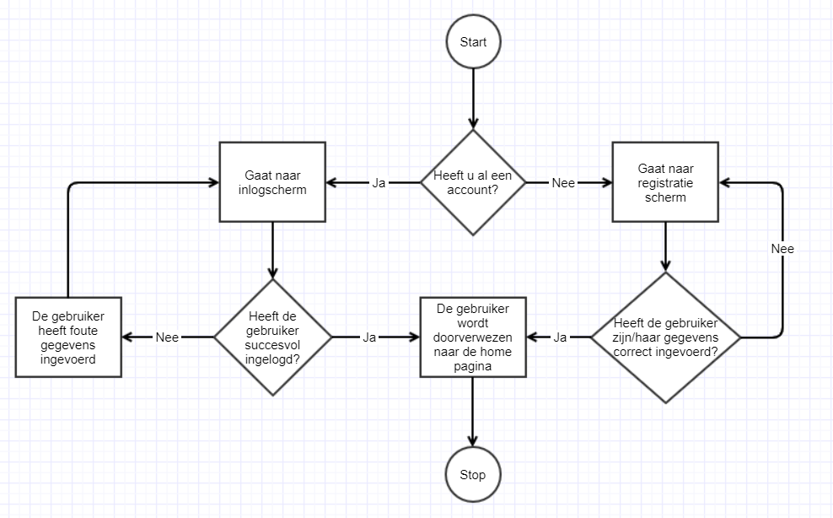

# Gebruikersschermen

*Geef in één of meerdere schetsen aan, hoe de applicatie er uit gaat zien. In deze schets(en) moeten duidelijk de onderstaande punten naar voren komen:*

* *Lay-out applicatie* 
  + *Plaats menu*
  + *Plaats content*
  + *Enz.*
* *Opmaak* 
  + *Kleur gebruik*
  + *Lettertype*
  + *enz.*
* *Behaviours (indien van toepassing)*

# Navigatiestructuur

*Geef aan hoe er binnen de applicatie genavigeerd gaat worden. Geef hierbij in hoofdlijnen aan welke schermen/vensters er zijn binnen de applicatie en hoe deze in relatie met elkaar staan.*

# Formulierontwerp

*Geef, indien van toepassing, van elk venster aan welke gegevens er gebruikt worden. Laat in één of meerdere schetsen zien hoe deze gegevens worden weergegeven.*

# Uitvoerontwerp

*Beschrijf hoe de uitvoer / output van de applicatie is. Denk daarbij aan rapportages / overzichten / geluid en dergelijke.*